今日动态
9月2日 星期一 雨
1、出勤情况
今天是开学第一天教室里38位小朋友全部到齐，很棒哦！本学期教室里来了一位新朋友吴鑫洋，希望你能够尽快的融入我们大四班这个大家庭！
- 集体活动
《假期趣事》：这是一次谈话类的语言活动。丰富多彩的暑假生活过去了，新的学期已经拉开序幕，两个月的暑假生活给孩子们带来了无数欢声笑语，在暑假期间，孩子们经历了各种各样快乐而有趣的事情，如跟爸爸妈妈到外面去玩，培养自己多种兴趣爱好、做力所能及的事情等等。本节活动通过引导幼儿回忆自己暑假生活中令自己印象深刻的事情，用连贯、清楚的语言与大家进行交流、讨论，体验与同伴交流、分享的乐趣。大班幼儿有着强烈的表达欲望，大部分幼儿能够在集体面前大胆介绍自己，遇到自己喜欢的事情，很乐意与他人分享，并能够用完整的语言进行交流。然而，部分幼儿在新的环境中会显得比较拘束，语言表达能力较弱的幼儿不敢在集体面前表现自己。在本次活动中杨翰哲、陈骏熙、施钧菡、牛圣贤、吴谦语、姚宇轩、朱钰彤、邰昕薇、徐静文、李芊雅、张奕如、王芮奕、吴晨菲小朋友能够大胆在集体面前表达自己的假期生活。管鑫睿、李骥尧、张梓航、杨安娜、刘梦泽、王铭、刘婧雯、强心语、刘雅儒、孟伊菲、陆柯帆、仲桉、贾雅婷小朋友能够思路清晰，声音响亮的介绍自己的假期趣事。朱修成、赵文博、高俊康、姚俊辰、魏骏翊、夏宇轩、戴君熙、滑子沐、顾雨萱小朋友能够结合自己的记录纸有顺序的介绍。
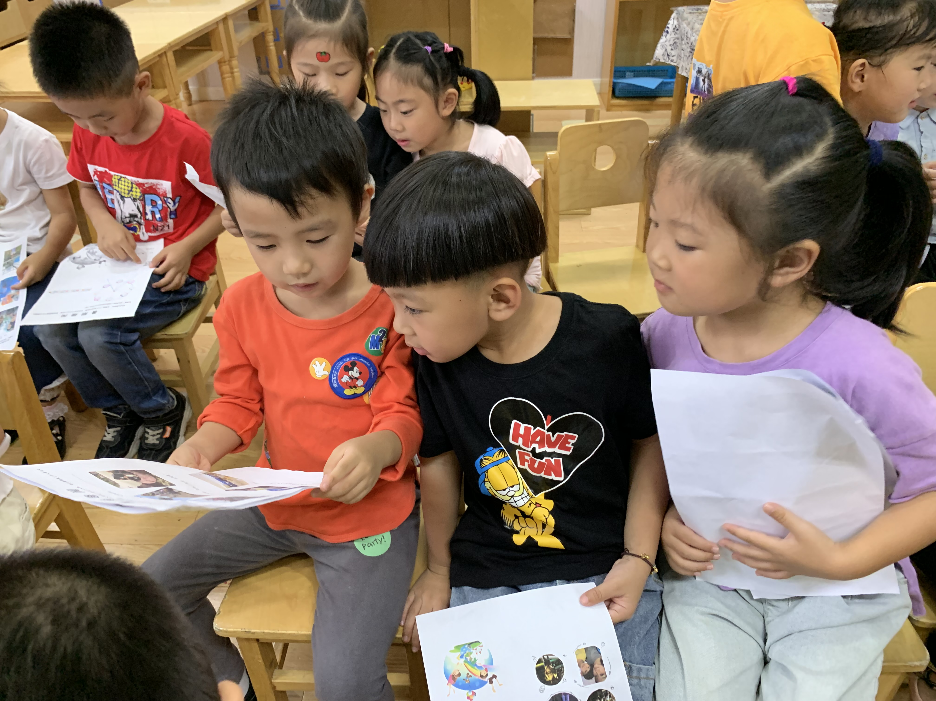
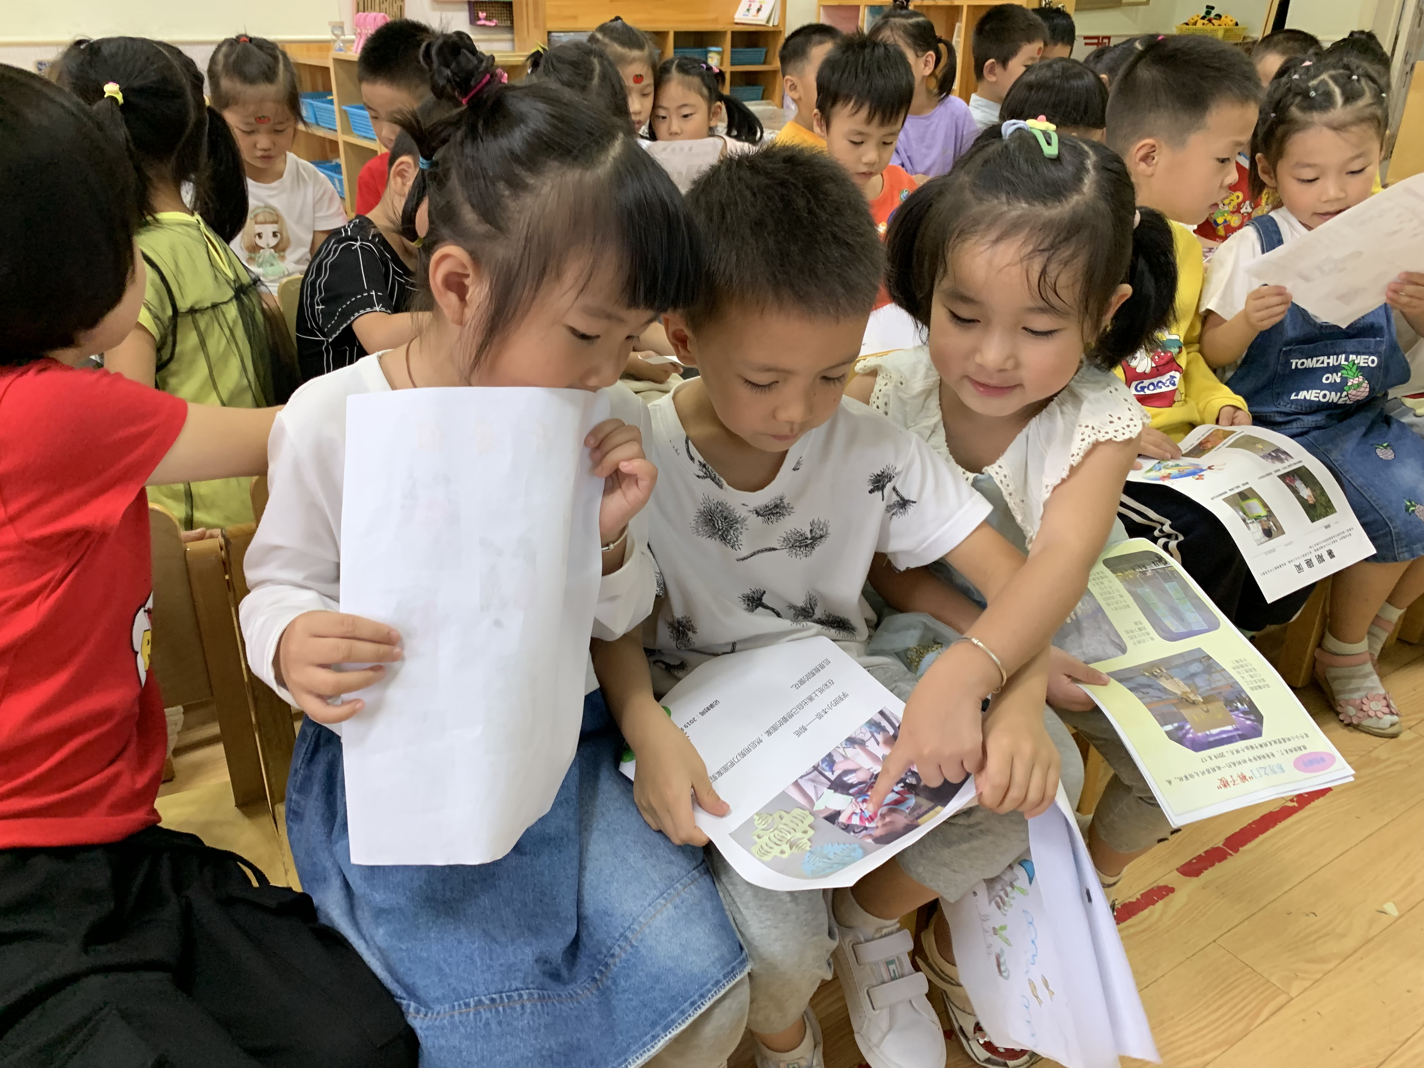

温馨提示：
- 近日雨天较多，请家长接送孩子的路途中注意安全。
- 还没有把快乐家园带来的家长请尽快带来哦！

